Rückblick auf die Domotex:
Erfolgreicher Start der Villeroy & Boch Flooring Line

Auf der Domotex vom 11. bis 14. Januar feierte die erste Villeroy & Boch Flooring Line aus hochwertigem Laminat Weltpremiere. Erstmals konnte die Öffentlichkeit einen Blick auf die vier Kollektionen Country, Contemporary, Heritage und Cosmopolitan mit insgesamt 22 neuen Dekoren werfen. Die Swiss Krono Group ist Lizenzpartner von Villeroy & Boch und produziert die Flooring Line an ihren Standorten in Deutschland, der Schweiz, Russland und Polen.

Positive Messebilanz nach gelungenem Kick-Off Event

„Die Resonanz war außerordentlich positiv. Ich bin zuversichtlich, dass sich die Flooring Line gut im Markt etablieren wird. Die Marke Villeroy & Boch wird mit ihrer hohen, weltweiten Bekanntheit maßgeblich dazu beitragen“, sagt Max von Tippelskirch, CMO der Swiss Krono Group.
„Wir freuen uns sehr, dass die Kollektionen so gut angenommen werden. Die Idee, das Wohnwelten-Konzept von Villeroy & Boch um eine hochwertige Fußbodenlinie aus Laminat zu erweitern, trifft auf großen Zuspruch“, sagt Michael Magenreuter, Leiter Business Development bei Villeroy & Boch. Perspektivisch wird die Swiss Krono Group auch Parkett der Marke Villeroy & Boch anbieten.

Den Bogen zum bekannten Villeroy & Boch Thema „Tischkultur“ schlug das zum Standkonzept gehörige Front Cooking. Martin Wrathall bereitete dreimal täglich kulinarische Köstlichkeiten für die Besucher zu und ließ sich dabei gern auf die Finger schauen. Ob Gnocchi mit Steinpilzen, Scampi in Tempura oder zarter Rehrücken – die Standbesucher waren begeistert von seinen kreativen Kompositionen.

Am Abend des ersten Messetages folgten rund 240 internationale Gäste der Einladung der Swiss Krono Group in den Gartensaal des Neuen Rathauses in Hannover. Die vier dort aufgebauten Wohnwelten präsentierten ausgewählte Dekore der Villeroy & Boch Flooring Line.
Mit Flying Buffet, Lounge-Musik und Indoor-Feuerwerk verlief der Abend in ausgelassener Stimmung. Für Begeisterung sorgten die beiden virtuosen Musikerinnen Natalie Marchenko (Saxofon) und Mary Ann (Geige) von den Munich Allstars. Mehrmals traten die beiden Damen mit einem mitreißenden Potpourri aus Klassik-, Pop-, Dance- und Soulhits auf – von Vivaldi bis David Guetta.

Weitere Informationen zur Villeroy & Boch Flooring Line:
www.floors.villeroy-boch.com

Bildmaterial
Das Bildmaterial steht in druckfähiger Auflösung zum Download zur Verfügung und kann in redaktionellem Umfeld honorarfrei verwendet werden:
https://www.dropbox.com/sh/m2pjnnfhl6gg6tg/qNcF7Mr1we

Bildnachweis für die Veranstaltungsfotos: Björn Hickmann
Bildnachweis für die Messefotos und das Bild der Flooring Line: Villeroy & Boch

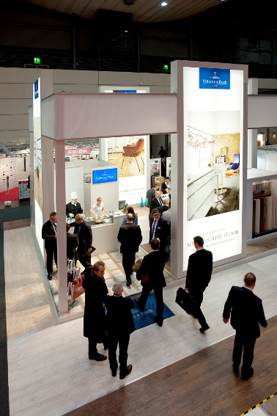
Messegeschehen am Stand der Villeroy & Boch Flooring Line

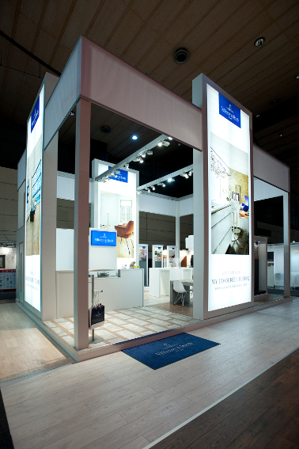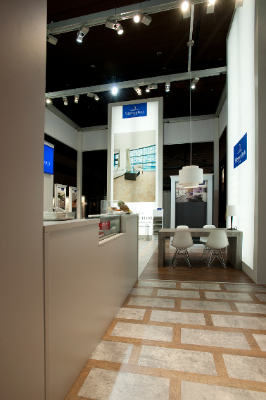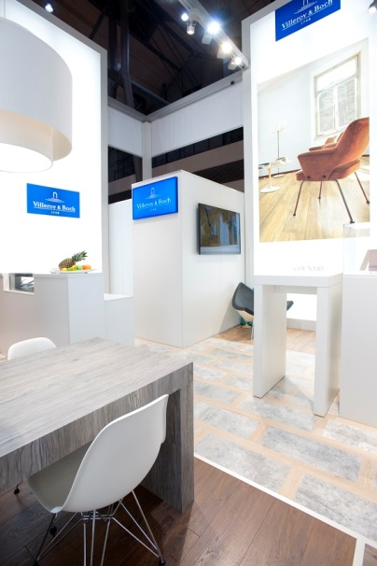
Der Messestand der Villeroy & Boch Flooring Line auf der Domotex 2014

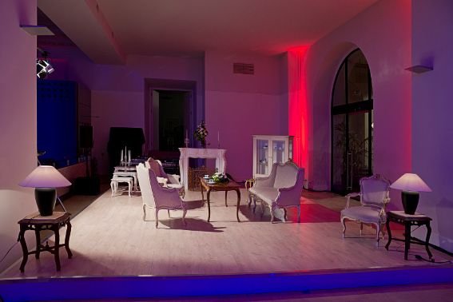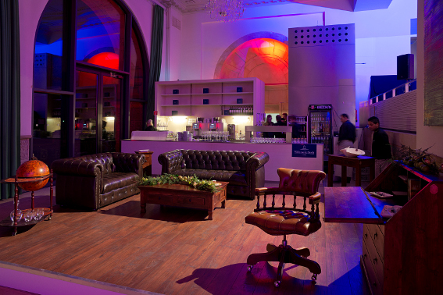

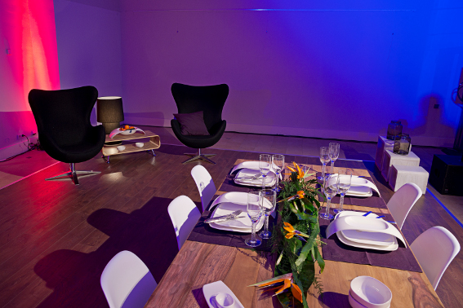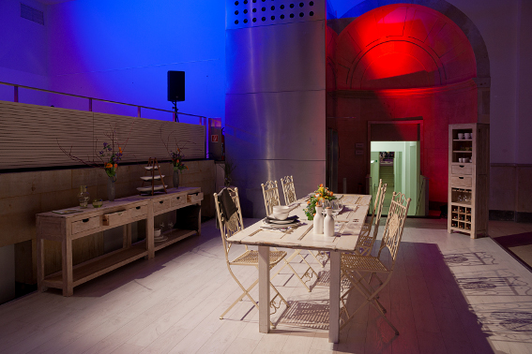
Die vier Wohnwelten, mit denen die Villeroy & Boch Flooring Line zur Veranstaltung präsentiert wurde.

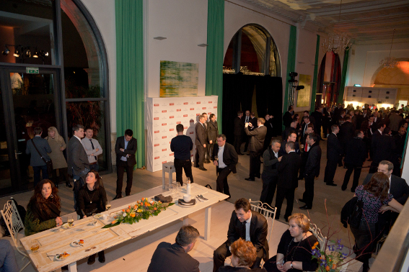
Geladene Gäste bei der Auftaktveranstaltung zur Villeroy & Boch Flooring Line im Gartensaal des Neuen Rathauses in Hannover.

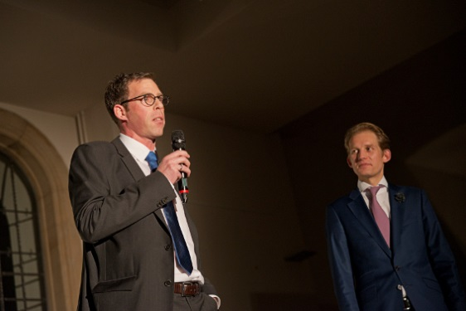
Michael Magenreuter (Leiter Business Development Villeroy & Boch, links) und Max von Tippelskirch (CMO Swiss Krono Group, rechts)
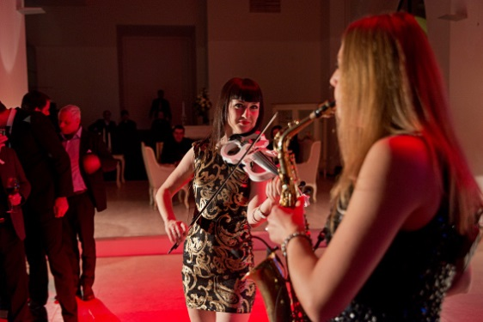
Mary Ann (Geige) und Natalie Marchenko (Saxofon) begeisterten die Gäste der Abendveranstaltung.
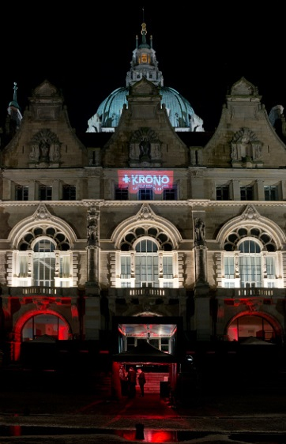
Die Auftaktveranstaltung zur Villeroy & Boch Flooring Line fand im Neuen Rathaus in Hannover statt.

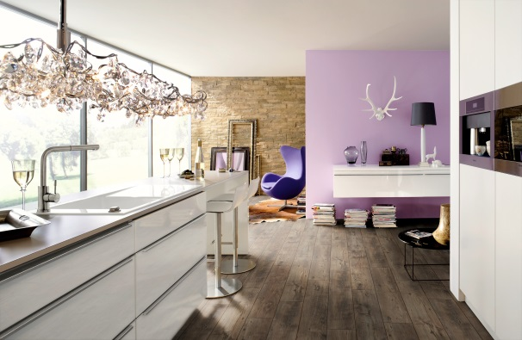
Titelmotiv der Villeroy & Boch Flooring Line (VB 1004, Fashion Chestnut)

Ihr Presse-Kontakt:
Ute Bachmann
Tel.: +49 (0)176 99938586
E-Mail: u.bachmann@werbeagentur-nowack.de

Villeroy & Boch
Villeroy & Boch mit Hauptsitz in Mettlach/Deutschland hat Produktionsstätten in Europa, Mexiko und Thailand. Mit Produkten aus den Bereichen Bad und Wellness, Tischkultur und Fliesen ist Villeroy & Boch in 125 Ländern vertreten. Das börsennotierte Unternehmen blickt auf eine über 265-jährige Firmengeschichte zurück.

SWISS KRONO GROUP
Hervorgegangen aus einem 1966 gegründeten Unternehmen in Menznau/Schweiz ist die SWISS KRONO GROUP heute eines der weltweit führenden Holzwerkstoff-Unternehmen mit mehr als 4.500 Mitarbeitern. Eigentümer und Mitarbeiter sind sich ihrer mehrfachen Verantwortung in punkto Wirtschaft, Qualität und Umwelt bewusst und produzieren mit langfristig wirtschaftlicher Herangehensweise moderne, umweltverträgliche Produkte aus dem nachwachsenden Rohstoff Holz. Die KRONO Holding AG sitzt in Luzern/Schweiz.

